Методическое пособие для педагогов дополнительного образования
Тема: «Метеорологические приборы и явления»
Возраст: 7-10 лет
Форма проведения: групповая игра
Авторы:
1. Авраменко Эльвира Рафиговна, педагог дополнительного образования МБУДО «ЦДОД «Сэяхэт» Кировского района г.Казани
2. Исхакова Алия Асхатовна, заведующий отделом, МБУДО «ЦДОД «Сэяхэт» Кировского района г.Казани
3. Силуянова Светлана Маратовна, заведующий отделом, методист, МБУДО «ЦДОД «Сэяхэт» Кировского района г.Казани
4. Хаматшина Надежда Владимировна, заведующий отделом, методист, МБУДО «ЦДОД «Сэяхэт» Кировского района г.Казани

Игра 1: «Домино «Метеорологические приборы»
Цель: Закрепить знания о назначении метеорологических приборов, развить логическое мышление и умение работать в команде.
Задачи:
- приобрести опыт работы со специальным метеорологическим оборудованием;
- сформировать знание о специфике работы метеоролога и синоптика;
- сформировать представление о погоде и климате, научиться прогнозировать погоду.
Подготовка:
- Изготовьте наборы карточек-домино (приложение 1) по 28-36шт.
- Каждая карточка разделена на 2 части:
Левая - изображение метеорологического прибора (барометра, термометра, анемометра, гигрометра, осадкомера, флюгера и др.)
Правая - определение или название прибора.
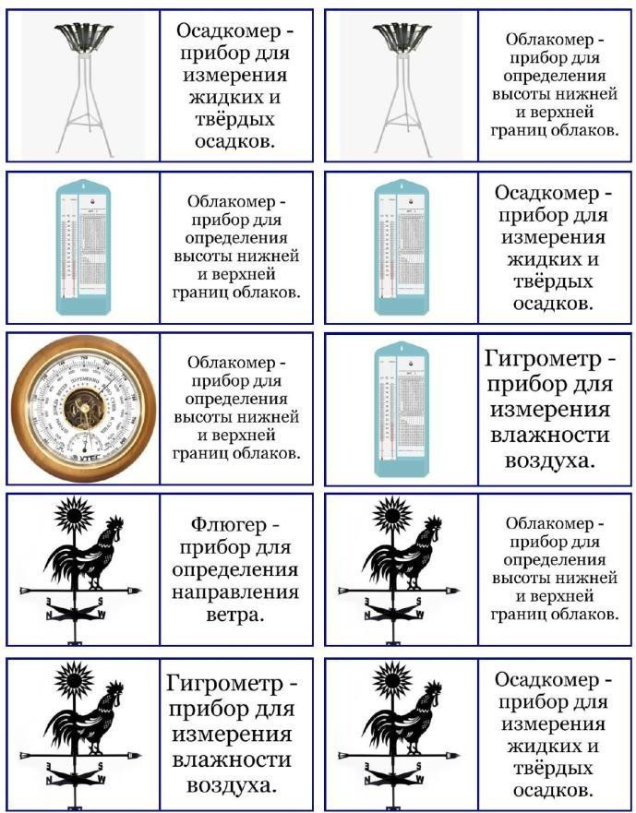
- Пример карточки:

Правила игры:
- Участники делятся на группы по 4–5 человек.
- Каждому игроку раздаётся по 5–7 карточек (в зависимости от количества участников).
- Остальные карточки складываются в «банк» (резерв)
- Игра начинается с того, что любой игрок выкладывает на стол одну карту.
- Далее ход переходит по часовой стрелке.
- Игрок должен приложить свою карточку так, чтобы изображение прибора соответствовало определению на соседней карточке или чтобы две одинаковые картинки/ определения совпали.
- Если игрок не может сделать ход, он берёт карту из банка.
- Игра продолжается пока:
- у одного из игроков закончатся все карточки – он побеждает;
- или ни у кого нет возможности сделать ход – побеждает игрок с наименьшим количеством карт.

Методические рекомендации:
- перед игрой проведите краткую вводную беседу о метеорологических приборах;
- после игры обсудите, какие приборы вызвали затруднения, и предложите детям объяснить их назначение;
- Можно усложнить игру: добавить карточки с погодными явлениями и связать их с приборами (например, «дождь» — «осадкомер»).

Игра 2: «Синоптический пазл».
Цель: Развивать понимание взаимосвязей между метеорологическими понятиями, формировать синоптическое мышление.
Подготовка:
- Набор карточек с парами связанных понятий:
«Циклон» - «Облачнось, осадки, ветер»
«Антициклон» - «Ясная погода, высокое давление»
«Фронт» - «Граница между воздушными воздушными массами»
«Изобара» - «Линия равного давления»
«Атмосферное давление» - «Барометр»
«Относительная влажность» - «Гигрометр»
- Карточки разрезаются пополам, получается «пазл».
Правила игры:
- Группы по 4–5 человек получают одинаковый набор разрезанных карточек (10–12 пар).
- Задача - за отведённое время (3–5 минут) собрать как можно больше логически связанных пар.
- Побеждает команда,собравшая наибольшее количество правильных пар.
- После сборки каждая пара должна быть объяснена вслух: почему эти понятия связаны.
Методические рекомендации:
- используйте игру для закрепления материала по теме «Погода и климат»;
- поощряйте аргументированные ответы: «Мы соединили слова „циклон“ и „дождь“, потому что…»
- для старшеклассников можно добавить карточки с картами погоды и символами (например, «тёплый фронт» — «полукруги на линии»).

Игра 3: «Географические ассоциации «Атмосфера»
Цель: Активизировать словарный запас, развивать ассоциативное мышление, закрепить знания о явлениях в атмосфере.
Подготовка:
- На лицевой стороне карточек (приложение 2) – ключевое слово (например: «гроза», «ветер», «облако», «парниковый эффект», «ураган»).
- На обратной стороне – пустое поле (или уже записаны возможные ассоциации для самопроверки – по усмотрению педагога).
Правила игры:
- Игра проводится индивидуально или в парах.
- Ведущий (педагог или ученик) показывает карточку с понятием.
3. Участник в течении 1 минуты называет как можно больше ассоциаций, связанных с этим понятием. Пример для слова «ветер»:
- воздушные массы
- флюгер
- ураган
- перенос пыльцы итп.
4. За каждую корректную и уникальную ассоциацию – 1 балл
5. Побеждает участник (или команда), набравший наибольшее количество баллов за 3-5 раундов.
Методические рекомендации:
- разрешите использовать жесты, рисунки или пояснения, если слово непонятно.
- После каждого раунда обсуждайте необычные или научно обоснованные ассоциации.
- Для усложнения можно ввести «запрещённые» слова (например, при слове «дождь» нельзя говорить «вода»).

Общие рекомендации для педагога:
- Все игры можно адаптировать под возраст: упростить термины для младших школьников, добавить научные детали для старших.
- Используйте игры как часть тематического занятия, викторины или квеста по теме «Атмосфера и погода».
- Поощряйте командную работу, но не забывайте и об индивидуальных достижениях.
- игр проведите рефлексию: «Что нового вы узнали?», «Какой прибор вас удивил?», «Какие явления вы хотели бы изучить подробнее?»

Приложение 1:

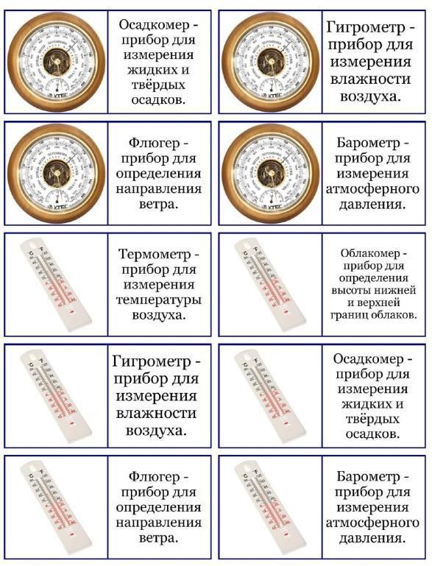

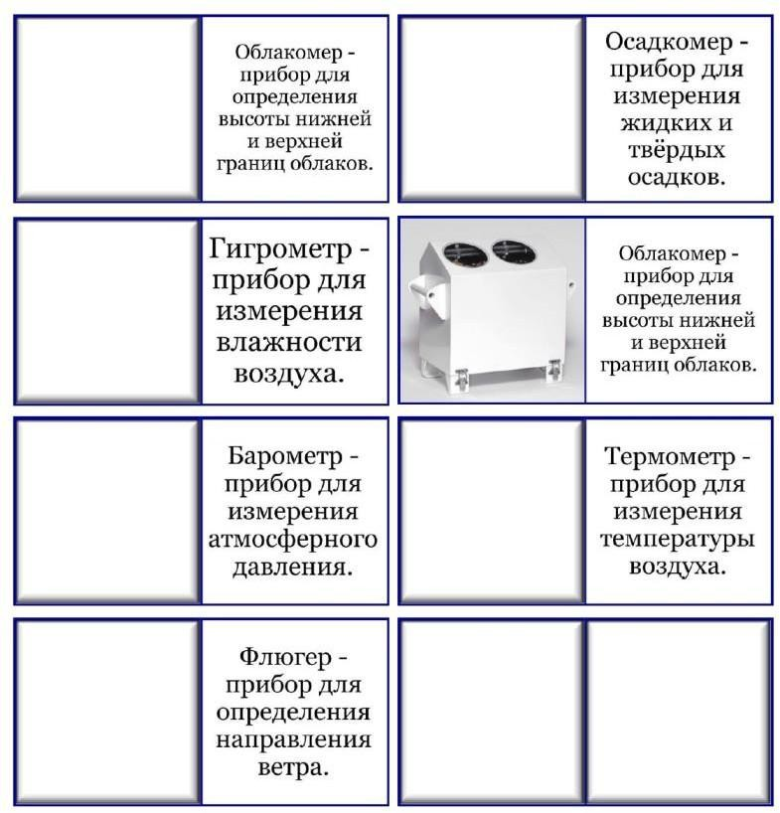

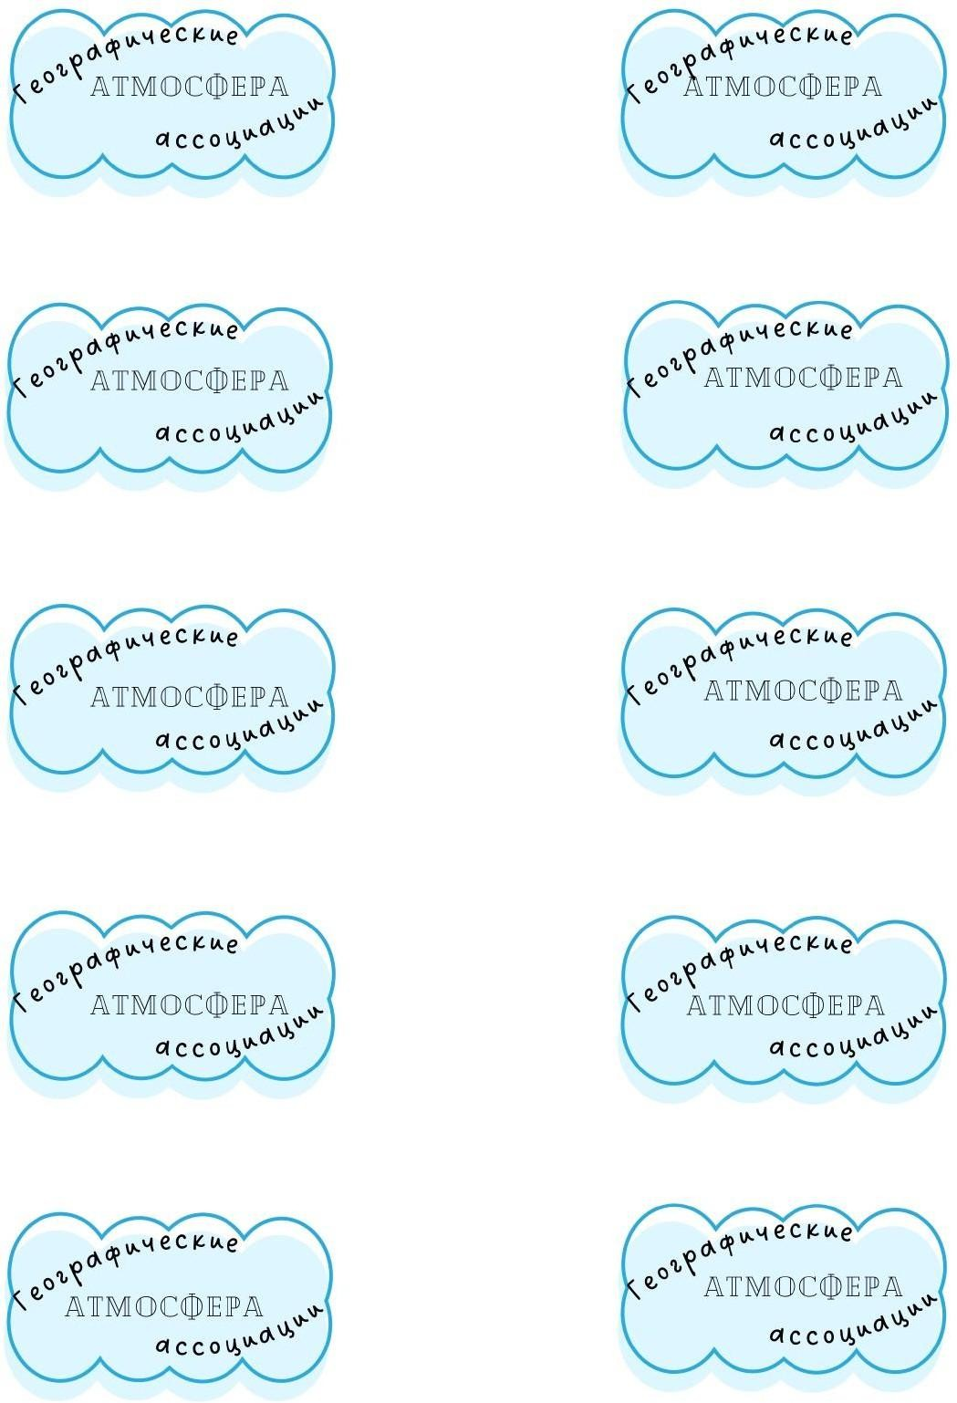
Приложение 2:

